Homilie – Doop van de Heer – jaar A 12.01.2014
Jesaja 42, 1-4.6-7 / Matteüs 3, 13-17

De profeet Jesaja beschrijft in de eerste lezing de mens van Gods dromen, Gods uitverkorene, de mens in wie God welbehagen schept. Die mens zal het geknakte riet niet breken, hij zal de kwijnende vlaspit niet doven, hij zal recht en gerechtigheid laten zegevieren. Het is een tekst die we als christenen spontaan toepassen op Jezus, maar die minstens 550 jaar vroeger is ontstaan. We mogen deze woorden dan ook niet verengen tot Jezus, ze zijn gericht tot het hele joodse volk. Ze kunnen oorspronkelijk gericht zijn naar een historische of messiaanse figuur of zelfs slaan op de profeet Jesaja zelf, maar ze houden tegelijk een oproep in naar heel het volk Israël. Uiteraard staat ook Jezus in die traditie en is Hij degene die die profetie op een buitengewone manier vervult.

Vandaag vieren wij het slot en de voltooiing van de kersttijd. Met Kerstmis openbaarde Jezus zich aan de herders, die symbool staan voor de arme en uitgestoten mensen aan de rand van de samenleving. Op het feest van de Openbaring toonde Hij zich aan de wijzen uit het Oosten, die symbool staan voor de niet-joden. En vandaag, op het feest van de Doop van de Heer, openbaart Jezus zich aan de gelovige joden die zich willen bekeren, die zich naar God willen toekeren.

Jezus heeft lang nagedacht, Hij heeft getwijfeld en gezocht… Hij is daarvoor veertig dagen de woestijn ingetrokken. Hij is nu een volwassen man, vooraan in de dertig, ongehuwd, wanneer Hij Nazareth verlaat. Zo’n 120 km verder, aan de oever van de Jordaan, ontmoet Hij zijn neef Johannes. Johannes roept de mensen op om zich te bekeren, om rekening te houden met God in hun leven. En de mensen die zich willen bekeren, die God een belangrijke plaats willen geven in hun leven, die doopt hij in het water van de Jordaan.

De Jordaan is een indrukwekkende rivier, zo’n 360 km lang, met ontelbare bochten en kronkels, die ontspringt op de berg Hermon en uitmondt in de Dode Zee, zo’n 400 meter onder het niveau van de zeespiegel, met een verval van wel 1000 meter. Geen dal is zo diep en onherbergzaam als dat van de Jordaan. De rivier geeft geen vruchtbaarheid en is niet bevaarbaar. Wel is de Jordaan hier en daar doorwaadbaar. En zo’n plek, te midden van de onherbergzame woestijn, is een ideale plaats om te dopen. Dat Jezus zijn openbaar optreden begint aan de oever van de Jordaan, heeft een sterke symbolische betekenis: het is de allerlaagste plek ter wereld, dieper kan een mens niet afdalen, lager wal bestaat niet.

De boodschap van Johannes moet Jezus geweldig getroffen hebben, want zij bepaalt fundamenteel zijn levenskeuze: ook Hij daalt af in de Jordaan om zich door Johannes te laten dopen. Het is een daad die Jezus’ verdere leven zal bepalen: zoals Hij zich laat dopen te midden van mensen die zich zondig weten, zo zal Hij zijn leven lang de kant kiezen van de minsten en de meest uitgestoten mensen van zijn tijd.

En na de doop klinkt er een stem uit de hemel. We weten niet goed wat er toen juist is gebeurd, maar één ding weten we zeker: de schrijver van dit verhaal wil ons duidelijk maken dat Gods geest rust op Jezus, dat God achter Hem staat. Jezus is de Messias, de Christus, de Gezalfde, de lang verwachte en aangekondigde Redder. Jezus vervult de profetie van Jesaja ten volle. Na zijn doop begint Jezus aan een heel nieuw leven, een leven in dienst van de mensen en een leven in dienst van de boodschap die Hij moet brengen. Die laat zich heel mooi samenvatten met de woorden van de profeet Jesaja: niet roepen, niet schreeuwen, het geknakte riet niet breken – en hoe kunnen mensen door het leven geknakt zijn! –, de kwijnende vlaspit niet doven – is ons geloof soms ook niet meer dan een heel klein walmend vlammetje? –, leven in waarheid, gerechtigheid laten stralen, blinden de ogen openen, gevangenen uit hun kerker bevrijden – mensen kunnen gevangen zitten in zoveel dingen: gevangen in een verslaving, in verdriet.

Vandaag vieren wij de verjaardag van ons eigen doopsel. Dit feest is bedoeld om ons eraan te herinneren dat we – misschien lang geleden – naar de kerk zijn gebracht om gedoopt te worden. Op deze dag willen we ons herinneren dat het bij onze eigen doop door God ook tegen ons is gezegd: ‘Jij bent mijn liefste kind…’. Vandaag willen we ons opnieuw te binnen brengen dat we na de doop met water ook gezalfd zijn met heilige olie, waarbij gebeden werd om de Geest van Jezus. Op dat moment kregen we de opdracht om te gaan leven in zijn geest. De woorden van Jesaja gaan niet alleen over de Christus, maar ook over ons christenen. Ik zou u dan ook willen uitnodigen om zo meteen in het stil moment na de preek of na de communie voor uzelf nog eens de woorden van Jesaja te herhalen, maar dan nu alsof ze aan uw eigen adres zijn gericht: ik roep niet, ik schreeuw niet, het geknakte riet zal ik niet breken… En dan zal ik jullie en mezelf na de geloofsbelijdenis besprenkelen met doopwater.

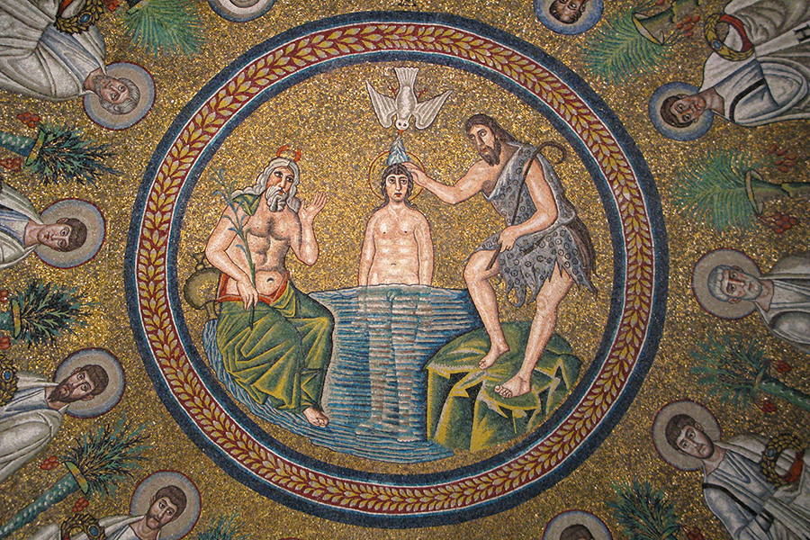
Doop van Jezus door Johannes, Mozaïek in de koepel van de doopkapel van de Arianen, ca. 500, Ravenna

Jan Verheyen – Lier.
Doop van de Heer A – 12.1.2014
(Inspiratie: o.a. Het Woord delen. Preekschema’s aansluitend bij ‘De zondag vieren’, Lezingencyclus jaar A, 2013-2014; Liturgiekatern, Jg. 1, nr. 2, dec 2013/jan 2014, In uw midden; Liturgische uitgaven)

